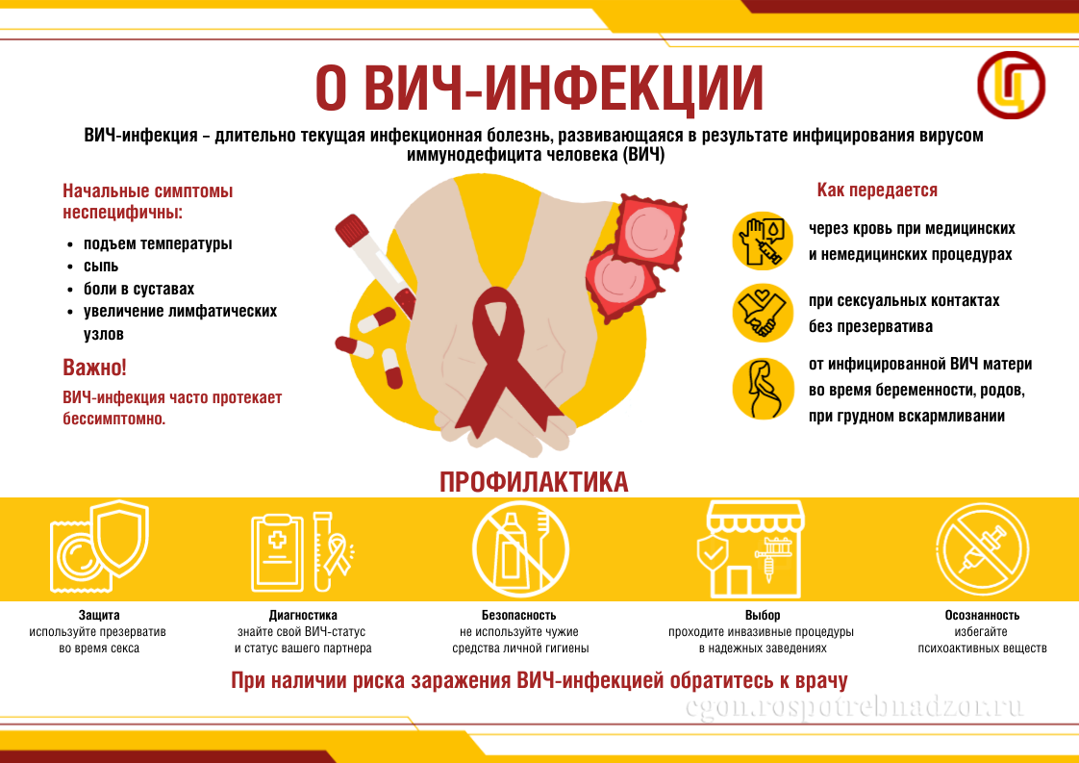

День святого Валентина — 2024.

Дарите друг-другу любовь, а не ВИЧ

14 февраля все влюбленные отмечают свой главный праздник — День святого Валентина. Это лучшее время для неожиданных признаний в любви и оригинальных подарков, сделанных с лучшими чувствами.
В России День святого Валентина не имеет многовековых традиций, как на Западе. Праздник начали отмечать лишь в конце 1980-х – начале 1990-х годов, вместе с открытием границ и распространением западной поп-культуры. Первое время он воспринимался как забавное иностранное нововведение. Массовое празднование 14 февраля пришлось на 2000-е годы.
День Влюбленных — прекрасный праздник, и поскольку любовь предполагает всевозможные отношения, включая самые тесные. 14 февраля традиционно проходят акции «День безопасности влюбленных» по профилактике и борьбы со СПИД, работают мобильные пункты быстрого тестирования на ВИЧ-инфекцию.
Сегодня мы откроем для себя мир с другой стороны… посмотрим на тех, кого уже не спасти, задумаемся о том, чем мы можем помочь и о том, как уберечь себя и своих друзей от СПИДа и ВИЧа… Очень часто мы из-за своего незнания, непонимания, отворачиваемся от тех, кому нужна наша поддержка… Очень часто мы совершаем такие поступки, о которых очень долго сожалеем…
Да мы наслышаны о СПИДе и ВИЧ, но между знанием и действительностью большая пропасть.
Молодежь – наиболее социально активная часть населения. Именно в молодом возрасте закладываются основы поведения в обществе, политической, финансовой грамотности. Молодые люди очень подвижны эмоционально, социально – у них еще нет особо значимых привязанностей. Именно поэтому молодёжь – это группа риска для заражения ВИЧ.
В День Святого Валентина спешим напомнить вам о профилактике ВИЧ и СПИД.
Важнейшей действенной мерой борьбы с ВИЧ-инфекцией является профилактика! Она должна проводиться комплексно в отношении источников вируса, механизмов, путей и факторов передачи, а также восприимчивого населения, включая лиц из уязвимых групп. Профилактика должна вестись на всех уровнях: личностном, семейном, социальном.
Специфических средств профилактики ВИЧ-инфекции в настоящее время в мире не существует. Поэтому защита от этой страшной болезни всецело зависит от поведения и образа жизни самого человека.
Зная основные пути передачи ВИЧ-инфекции, человек должен:
- использовать личные средства гигиены: бритву, маникюрные принадлежности и др.;
- при прокалывании ушей, пирсинга и нанесении татуировок использовать только стерильные инструменты;
- не пробовать инъекционные наркотические вещества. Борьба с наркоманией - это борьба с ВИЧ-инфекцией;
- для предупреждения полового пути передачи следует иметь одного надежного полового партнера или пользоваться презервативами при случайном сексуальном контакте - они существенно снижают риск заболевания ВИЧ-инфекцией, венерическими заболеваниями.
Вывод: вести здоровый образ жизни, заниматься спортом, полезной деятельностью, получать образование – вот главные приоритеты современной молодежи.
А мы в свою очередь надеемся, что знания о профилактике ВИЧ/СПИДа помогут молодым людям реализовать свои планы на дальнейшую успешную, здоровую, полноценную жизнь.
Помните, что соблюдение необходимых мер профилактики - это предотвращение заболевания ВИЧ!
Основное условие быть здоровыми - Ваше поведение!

